单独测试MQTT

未进行压测是服务器状态

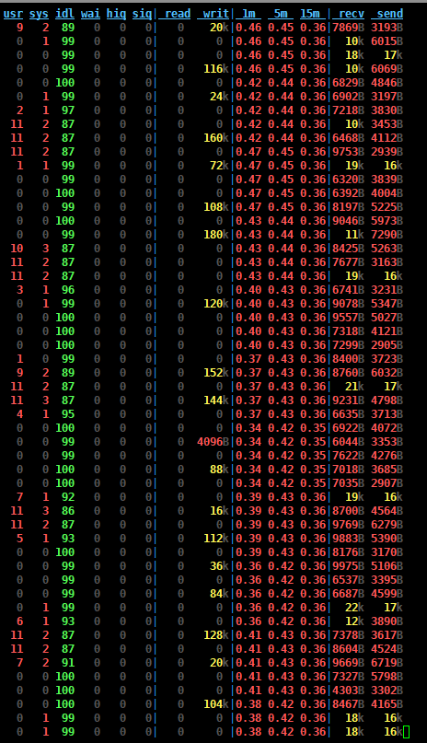

压测200并发mqtt请求服务器状态，CPU占用增长1%左右，带宽的发送和接收没8秒出现一次150K的，病床分机能正常呼叫医护主机，网页访问正常

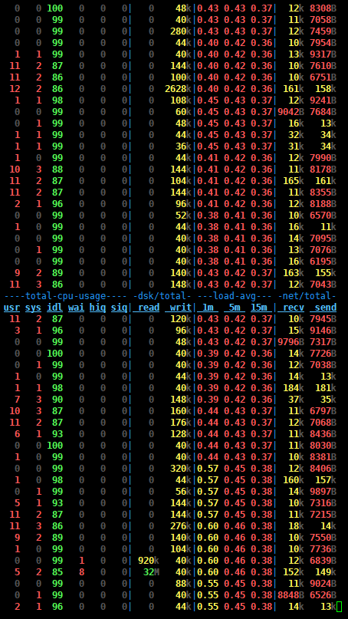

压测500并发mqtt请求服务器状态，CPU占用增长2%左右，带宽的发送和接收没8秒出现一次300K的，病床分机能正常呼叫医护主机，网页访问正常

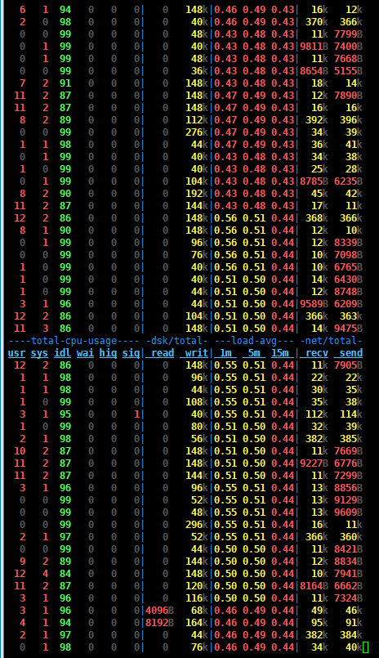

压测750并发mqtt请求服务器状态，CPU占用增长2%左右，带宽的发送和接收没8秒出现一次500K的，病床分机能正常呼叫医护主机，网页访问正常

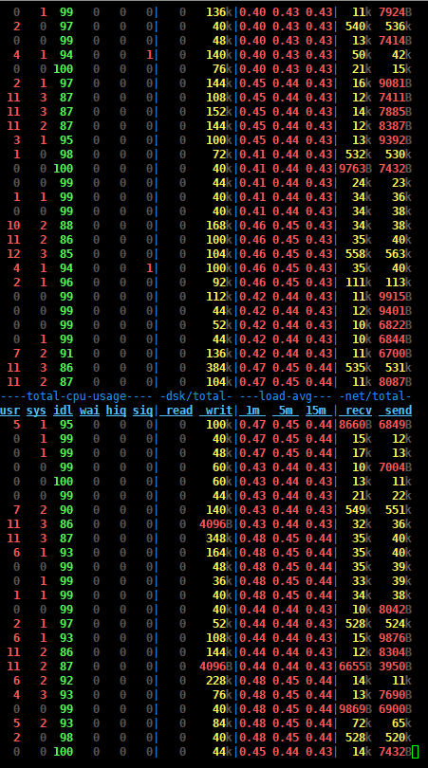

压测1000并发mqtt请求服务器状态，CPU占用增长3-4%左右，带宽的发送和接收没8秒出现一次500K的，病床分机能正常呼叫医护主机，网页访问正常

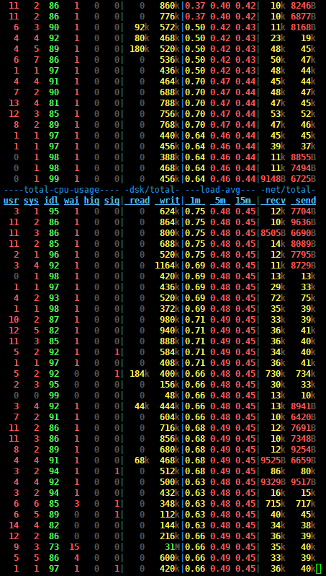

Mqtt单独压力测试结果，mqtt模拟1000设备在线状态获取数据，对服务器不会造成太多服务器性能的消耗

单独并发http接口100

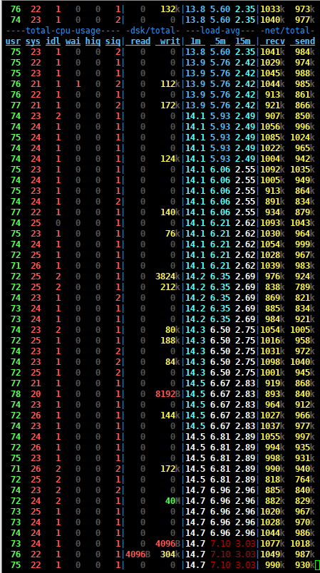

Mqtt模拟1000设备在线发送信息，同时并发http接口100

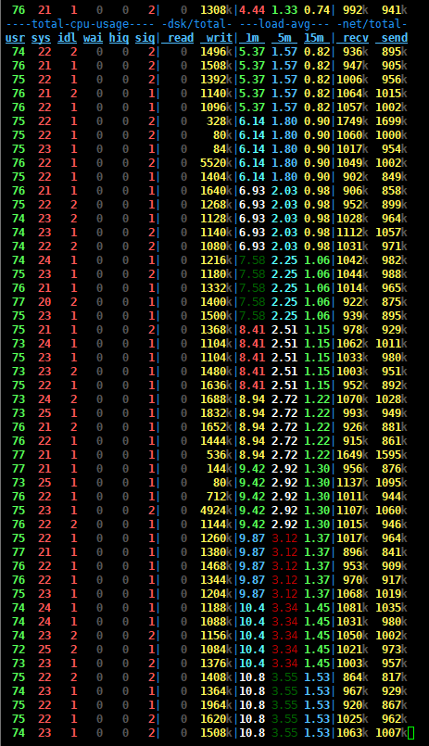

对比并发100http接口时是否同时并发1000mqtt，发现1000的mqtt并发主要影响写入，大数据不对只有1M多，CPU占用也只有%1-3%之间的影响，对于服务器性能影响不大，后续http并发压测会直接同时就进行并发1000mqtt。

并发100http接口，cup占用71-76%，带宽的发送和接收1000K左右，病床分机能正常呼叫医护主机，网页访问正常

并发200http接口，cup占用71-76%，带宽的发送和接收1000K左右，病床分机能正常呼叫医护主机，网页访问正常，但有一点延迟卡顿的感觉（等待时间大概1-2秒）

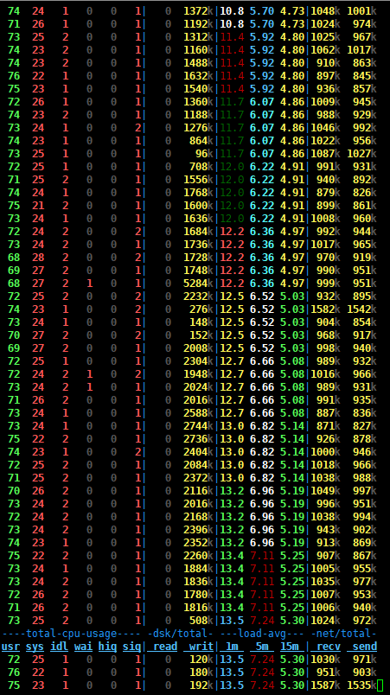

并发300http接口，cup占用71-76%，带宽的发送和接收1000K左右，病床分机能正常呼叫医护主机，网页访问正常，但有延迟卡顿的感觉（等待时间大概3秒左右，医护主机接听时也会出现卡顿，感觉接听了）

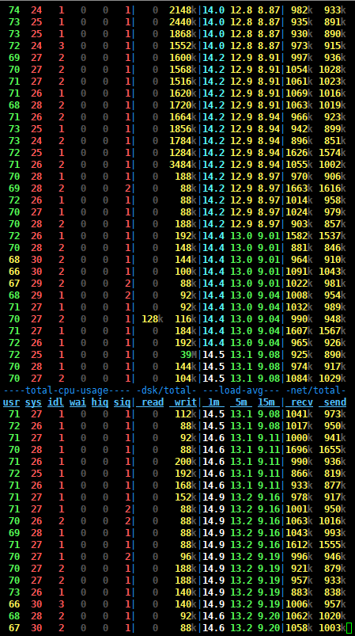

并发400http接口，cup占用71-76%，带宽的发送和接收1000K左右，病床分机能正常呼叫医护主机，网页访问正常，但有延迟卡顿的感觉（等待时间大概3-5秒左右，病床分机出现呼叫不通医护主机，2次）

并发500以上http接口是会出现网页访问会出现请求超时（概率较低，同时数据加载速度基本需要5-10秒）

itc/itc.rt.pass

导诊并发测试

未进行压测状态

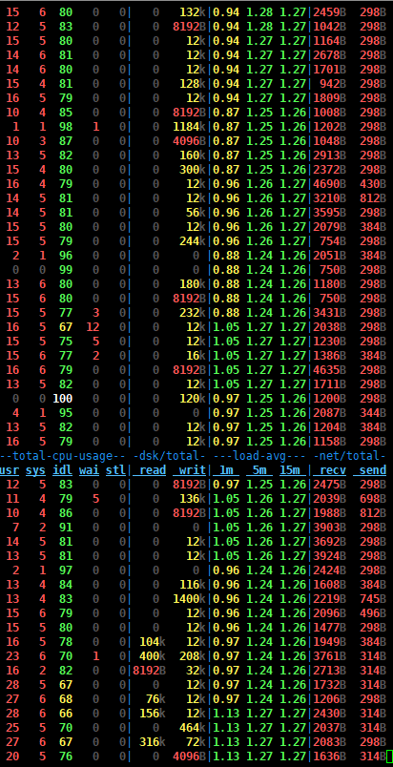

导诊并发100http接口，cup占用50-70%，带宽的发送150k和接收80K左右，病床分机能正常呼叫医护主机，网页访问正常，但有延迟卡顿的感觉（等待时间大概2秒左右）

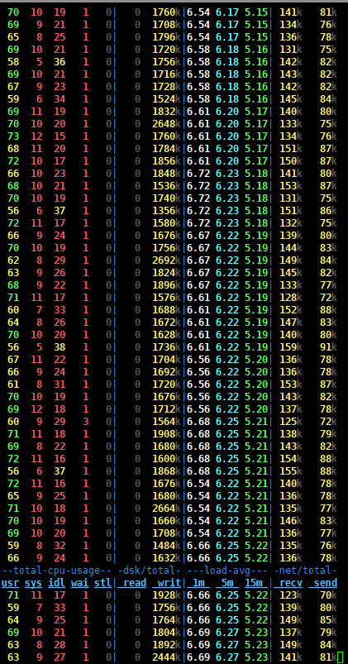

导诊并发200http接口，cup占用50-70%，带宽的发送160k和接收100K左右，病床分机能正常呼叫医护主机，网页访问正常，但有延迟卡顿的感觉（等待时间大概2-3秒左右）

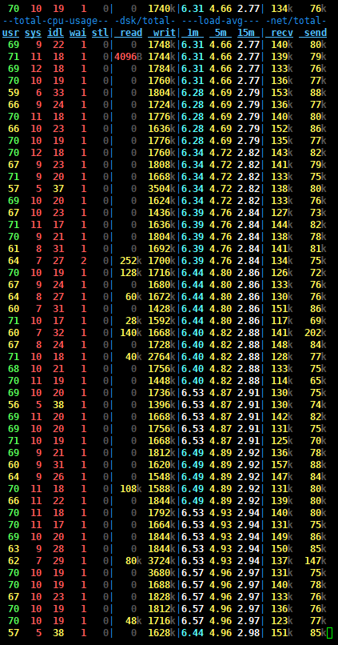

导诊并发300http接口，cup占用50-70%，带宽的发送160k和接收100K左右，病床分机能正常呼叫医护主机，网页访问正常，但有延迟卡顿的感觉（等待时间大概4秒左右）

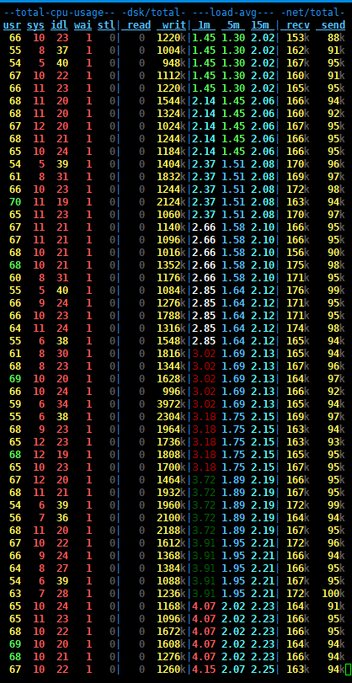

导诊并发400http接口，开始出现 错误，网络超时 提示（等待时间5-10秒左右）